Dodatek č. 1 ke smlouvě o poskytování Služby dohledu nad síťovou infrastrukturou FN Brno

č. Objednatele O/1025/2021/Ko, č. Poskytovatele RCJ-210015, uzavřené dne 17. 5. 2021 mezi těmito smluvními stranami:

Fakultní nemocnice Brno
IČ: 65269705
DIČ: CZ65269705
se sídlem: Brno, Jihlavská 20, PSČ 625 00
zastoupena: XXXXX, ředitelem
bankovní spojení: Česká národní banka
číslo bankovního účtu: 71234621/0710

FN Brno je státní příspěvková organizace zřízená rozhodnutím Ministerstva zdravotnictví. Nemá zákonnou povinnost zápisu do obchodního rejstříku, je zapsána v živnostenském rejstříku vedeném Živnostenským úřadem města Brna,

jako Objednatelem (dále jen „Objednatel“) na straně jedné,

a

AUTOCONT a.s.
IČ: 04308697
DIČ: CZ04308697
se sídlem: Hornopolní 3322/34, Moravská Ostrava, 702 00 Ostrava
zastoupena: XXXXX, ředitel regionálního centra, na základě plné moci
bankovní spojení: Česká spořitelna a.s.
číslo účtu: 6563752/0800
zapsána v obchodním rejstříku vedeném Krajským soudem v Ostravě, oddíl B, vložka 11012.

jako Poskytovatelem (dále jen „Poskytovatel“) na straně druhé

(dále jen „Smlouva“),

a to v následujícím znění:

Úvodní ujednání

  - Smluvní strany se s ohledem na průběh implementace řešení a postup spouštění Služby dohledu, jak je tento pojem vymezen ve Smlouvě (dále jen „Služba dohledu“), dohodly na uzavření tohoto dodatku ke Smlouvě.

Předmět dodatku

  - Smluvní strany se dohodly, že Objednatel je povinen hradit cenu za poskytování Služby dohledu počínaje dnem 1. 7. 2021. Poskytovatel není oprávněn vystavit fakturu za měsíc červen 2021. Objednateli nevzniká právo na smluvní pokutu za prodlení s poskytováním Služby dohledu vzniklé v době do 30. 6. 2021.

  - Tímto dodatkem se nahrazuje předávací protokol sjednaný v kap. 2.3 přílohy č. 2 Smlouvy, který se považuje za podepsaný oběma smluvními stranami s výhradou neúplného poskytování Služby dohledu ke dni 1. 7. 2021 a bez výhrad ke dni 1. 8. 2021. Součástí tohoto předávacího protokolu je seznam Zařízení dohledu, jak je tento pojem vymezen ve Smlouvě (dále jen „Zařízení dohledu“), který je včetně jejich umístění a identifikace uveden v příloze č. 1 tohoto dodatku.

  - Cena za poskytování Služby dohledu za měsíc červenec 2021 se sjednává odchylně od ujednání přílohy č. 4 Smlouvy, a to takto:

Cena bez DPH: | 250.000,00 Kč
DPH 21 %: | 52.500,00 Kč
Cena včetně DPH: | 302.500,00 Kč

  - Odchylně od odst. 6.4 Smlouvy se sjednává lhůta pro vystavení faktury za měsíc červenec 2021, a to do 15. 8. 2021.

Závěrečná ujednání

  - Tento dodatek nabývá účinnosti dnem uveřejnění v registru smluv.

  - Není-li tento dodatek podepsán elektronicky, je sepsán ve třech vyhotoveních stejné platnosti a závaznosti, přičemž jedno vyhotovení obdrží Poskytovatel a dvě Objednatel.

  - Smluvní strany prohlašují, že se důkladně seznámily s obsahem tohoto dodatku, kterému zcela rozumí a plně vyjadřuje jejich svobodnou a vážnou vůli.

V Brně dne |  | V Brně dne
AUTOCONT a.s.  XXXXX, ředitel regionálního centra, na základě plné moci |  | Fakultní nemocnice Brno  XXXXX, ředitel

Příloha č. 1

Seznam Zařízení dohledu

Číslo | Popis
1 | Předání technologického zařízení pro poskytování služby k datových centrech objednatele
Datové centrum DC 15, FN Brno, Bohunice, Celkem 3ks instalovaného zařízení
(Server pro monitoring komponent, kolektor GCM, sonda GCM)
1.1 | 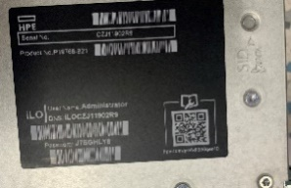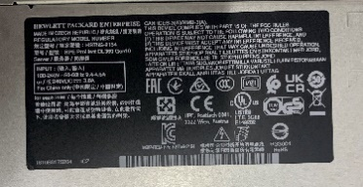
1.2 | 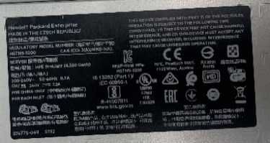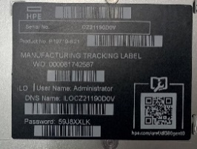
1.3 | 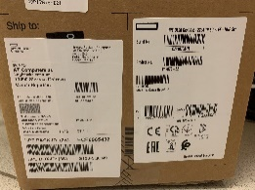
Datové centrum DC T, FN Brno, lokalita Bohunice, Celkem 1ks instalovaného zařízení
(Sonda GCM)
1.4 | 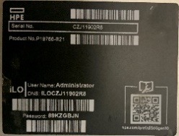
1.5 | Datové centrum PDM, Brno, lokalita Černá pole, Celkem 1ks instalovaného zařízení  (Sonda GCM)
 | 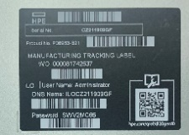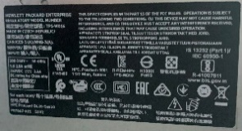
1.6 | Datové centrum PRM, Brno, lokalita Obilný trh, Celkem 1ks instalovaného zařízení  (Sonda GCM)
 | 